"גלילאו גליליי" – רן סיקרון
מילים, לחן, עיבוד והפקה מוזיקלית: רן סיקרון
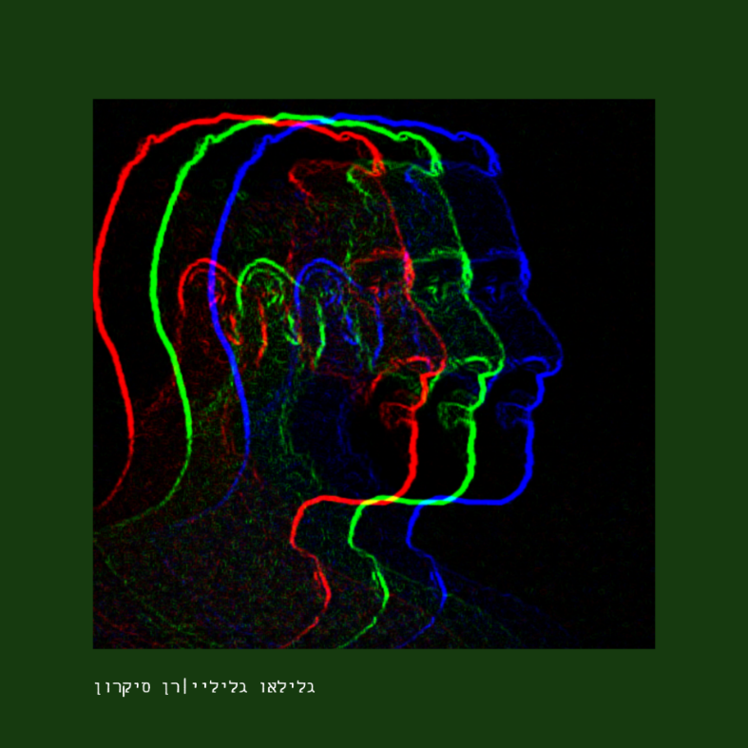

השם "גלילאו גליליי" התגלגל לי בקצב על הלשון שבועות לפני שכתבתי את השיר. הקשר לדמות ההיסטורית הוא אסוציאטיבי בלבד ונועד להעביר את תחושת ה"רטרו".
ההפקה נוצרה בהשראת שירי הסינת'-פופ מ"הגל החדש" של שנות ה-80: הסינתיסייזרים, התופים החזקים ואווירת "החלל" העתידנית.
רן סיקרון, זמר-יוצר בסגנון אינדי-פופ, בעל תואר ראשון במוזיקולוגיה, מלחין כותב ומפיק את שיריו באופן עצמאי מהאולפן שבחדר השינה שלו.
"גלילאו גליליי" מצטרף לסינגלים הקודמים "השמש הירח הזאב" "קיים נעלם" "לוכד החלומות" ו - "1990".

